Ulsa Conect





Sistema de Gestión y Registro de Acceso

Maximiliano Rivera Solis
Andre Ian Benitez Almanza
Imano Adair López Rodrígues
Ángel Alexis Arreola Jiménez
Esquivel Ruiz Osmar
Samuel Sebastian Carcaño Bolaños

Universidad la Salle Nezahualcóyotl
Ingeniería de Software y Sistemas Computacionales
Nezahualcóyotl, Estado de México
24/11/2025

Ulsa Conect
Sistema de Gestión y Registro de Entrada

Maximiliano Rivera Solis
Andre Ian Benitez Almanza
Imano Adair López Rodrígues
Ángel Alexis Arreola Jiménez
Esquivel Ruiz Osmar
Samuel Sebastian Carcaño Bolaños

Trabajo presentado como proyecto integrador de primer semestre de:
Ingenieria de Sowftware y Sistemas Computacionales.

Profesores:
Dra. Carmen Liliana Rodríguez Páez
Dra. Dalia Berenice Luna Coria
Dra. Luisa Alejandra Puebla Urbina

Universidad la Salle Nezahualcóyotl
Ingeniería de Software y Sistemas Computacionales
Nezahualcóyotl, Estado de México
24/11/2025
INNOVATION SOFTWARE DEVELOPMENT
Tabla de contenido
Introducción 4
Objetivo General 5
Alcance y limitaciones del Proyecto 5
Tecnologia Empleada 7
Roles y responsables 10
Analisis 14
Requerimientos Funcionales 14
Requerimientos No Funcionales 17
Diseño 20
Descripcion de Caso de Uso - Seguridad 22
Descripcion de Caso de Uso – Gestion Escolar 23
Descripción del diagrama E / R 24
Diagrama Entidad / Relación 25
Diagrama Relacional 26
Descripción de Tablas 26
Diccionario de Datos 31
Diseño de la Interfaz de Usuario 36
Conclusiones 41
Anexos 43
Codigo Fuente 43
Estructura de tareas 44
Cronograma General: 47
Carta compromiso 49
Presentación 51

Introducción
La seguridad e integridad de la comunidad universitaria es un pilar fundamental para cualquier institución de educación superior. Un componente esencial para garantizarla es un sistema de control de acceso que sea robusto, fiable y capaz de verificar la identidad de cada persona que ingresa al plantel.
Actualmente, la Universidad La Salle Nezahualcóyotl enfrenta un desafío significativo en esta área. El campus carece de un sistema formalizado para registrar el ingreso de estudiantes, docentes, personal administrativo y visitantes.
Si bien existe un protocolo donde los estudiantes muestran una credencial de identificación, se ha observado que el proceso de verificación de identidad no es sistemático ni riguroso. Esta situación genera una notable vulnerabilidad en la seguridad, ya que no se puede asegurar con certeza que la persona que porta la credencial sea realmente su propietaria, ni se mantiene un registro de las demás personas que acceden.
Como respuesta directa a esta problemática, el presente documento detalla el desarrollo de un Sistema de Gestión y Registro de Acceso. Este proyecto, realizado por estudiantes de primer semestre de Ingeniería en Software y Sistemas Computacionales, se concibe como la primera fase o prototipo funcional de una solución integral. Su diseño se ha planteado de manera escalable, sentando las bases para que futuras iteraciones del proyecto puedan incorporar funcionalidades más complejas en semestres subsecuentes.
El sistema propuesto en esta fase registrará la hora de entrada de cada individuo y almacenará esta información de forma segura en una base de datos centralizada. De esta manera, se crea un registro histórico fiable que permite mejorar la seguridad, la trazabilidad y la capacidad de respuesta ante cualquier incidente dentro de las instalaciones.

Objetivo General
Desarrollar un prototipo funcional de un sistema de escritorio, que permita automatizar y centralizar el registro de acceso de estudiantes, docentes, personal administrativo y visitantes en la Universidad La Salle Nezahualcóyotl, con el fin de mejorar la seguridad actual y establecer un control de acceso fiable.

Alcance y limitaciones del Proyecto
Alcance
El sistema propuesto cubrirá las siguientes funcionalidades en su primera fase:
- Autenticación de personal: Un módulo de inicio de sesión para el personal administrativo autorizado a operar el sistema.
- Gestión de personas: El sistema permitirá registrar , consultar, actualizar y dar de baja la información de las personas en la base de datos.
- Registro de acceso: El sistema contará con un módulo principal para registrar la hora de entrada de cualquier persona registrada.
- Almacenamiento centralizado: Todos los registros de acceso y la información de las personas se almacenarán de forma persistente y segura en la base de datos SQL Server.
- Consultas y reportes básicos: El sistema permitirá realizar consultas de los registros de acceso, filtrando por fecha y/o por persona.
Limitaciones
Dado que este proyecto se concibe como un prototipo escalable de primer semestre, existen las siguientes limitaciones:
- Sistema de escritorio: El sistema es una aplicación desktop desarrollada en Java. No contará con una interfaz web ni con una aplicación móvil.
- Sin integración de hardware: El sistema no se integrará con hardware especializado como lectores de códigos de barras/QR, cámaras de reconocimiento facial, sensores biométricos o torniquetes físicos. El registro será operado manualmente por el personal de seguridad y personal administrativo.
- Registro de salida: En esta primera fase, el enfoque principal es el registro de entrada. El módulo de registro de salidas se considera una mejora a implementar en futuras versiones del proyecto.
- Sin notificaciones automáticas: El sistema no enviará alertas o notificaciones automáticas en tiempo real.

Tecnologia Empleada
Para la planeación, diseño y desarrollo de este proyecto, el equipo empleó el siguiente conjunto de herramientas tecnológicas:
Tabla 1: Tecnologia empleada
Tipo de recurso | Descripción General | Justificación de la elección
Lenguaje de Programación | Java (JDKK 21)  Lenguaje de programación orientado a objetos y multiplataforma, utilizado para construir toda la lógica de negocio de la aplicación. | Se eligió Java por su robustez y por ser el lenguaje central de la materia de programación “Metodologia y Programación de Sistemas”. Usar la última versión asegura compatibilidad moderna para un prototipo escalable.
Arquitectura del Sistema | Aplicación de escritorio (Cliente / Servidor de dos capas).  La aplicación (cliente) se ejecuta en la computadora del personal y se conecta directamente a la base de datos (servidor). | Se optó por una arquitectura de 2 capas al ser un prototipo de primer semestre, permitiendo enfocarse en las reglas de negocio y la conexión a la base de datos sin la complejidad de arquitecturas distribuidas.
Sistema de Base de Datos | Microsoft SQL Server 2022  Sistema Gestor de Base de Datos Relacional para almacenar los registros de acceso y la información de los usuarios. | Se seleccionó SQL Server por ser un SMBD robusto y ampliamente utilizado en entornos corporativos. Se alinea con los conocimientos de la materia Fundamentos de Base de Datos.
Entorno de Desarrollo (IDE) | Apache NetBeans IDE 21  Última versión del IDE para la escritura, compilación y depuración del código fuente en Java y FXML. | Es el IDE estándar utilizado en las materias de programación. Su versión más reciente ofrece soporte completo para el JDK 21 e incluye un potente diseñador visual para Java Swing, facilitando la creación de los JFrames.
Framework de interfaz | Java Swing (JFrame)  Biblioteca gráfica integrada en el JDK de Java para construir interfaces de usuario de escritorio. JFrame es el componente principal para crear ventanas. | Se eligió JavaFX por ser el sucesor moderno de Swing. Permite crear interfaces de usuario más ricas, fluidas y visualmente atractivas, lo cual es vital para una buena experiencia de usuario.
Herramienta de Contenerización | Docker Desktop (para Mac)  Plataforma de software para crear, implementar y ejecutar aplicaciones en contenedores. | Se utilizó Docker para ejecutar una instancia de SQL Server en un contenedor sobre el sistema operativo macOS, ya que SQL Server no se ejecuta nativamente en esta plataforma.
Gestión de Base de Datos | Azure Data Studio  Herramienta multiplataforma para la administración y desarrollo de bases de datos. | Se eligió Azure Data Studio por ser la herramienta moderna de Microsoft y ser nativa en macOS. Permite administrar la base de datos de SQL Server de forma eficiente.
Hardware | Equipos de cómputo personales  Laptops con sistemas operativos Windows y macOS, utilizados para el desarrollo y pruebas del sistema. | Es el equipamiento propiedad de los estudiantes con el que se cuenta para el desarrollo, demostrando que la pila tecnológica seleccionada (JavaFX, Docker, Azure Data Studio) es multiplataforma.

Roles y responsables
Para el desarrollo del Sistema de Registro de Acceso, se estableció una estructura organizativa que distribuye las tareas clave entre los miembros del equipo. A continuación, se detallan los perfiles desempeñados, sus funciones específicas y su nivel de interacción con el sistema, con el objetivo de mantener un flujo de trabajo ordenado y cumplir con los requerimientos establecidos.
Tabla 2: Roles
Rol | Nombre | Funciones principales
Lider del Proyecto | - Maximiliano Rivera Solis  - André Ian Benitez Almanza | - Coordinar y gestionar las tareas de todo el equipo.  - Asegurar el cumplimiento del cronograma.  - Servir como punto principal de contacto con los stakeholders.
Analistas | - André Ian Benitez Almanza  - Maximiliano Rivera Solis | - Identificar y entrevistar a los stakeholders (Directivos, Seguridad).  - Realizar el levantamiento de requerimientos funcionales y no funcionales.  - Redactar la documentación del proyecto.
Diseñador | - Samuel Santiago Carcaños Bolaños  - André Ian Benitez Almanza  - Imanol Adair López Rodrígues  - Ángel Alexis Arreola Jiménez  - Esquivel Ruiz Osmar  - Maximiliano Rivera Solis | - Diseño UX: Crear los bocetos iniciales y definir el flujo de navegación del usuario.  - Diseño UI: Maquetar las pantallas finales en JFrame.  - Diseño de BD: Crear el Diagrama Entidad-Relación y definir la estructura de las tablas.
Desarrollador | - Maximiliano Rivera Solis  - André Ian Benitez Almanza | - Programar la lógica de negocio en Java (backend)  - Implementar la conexión a la base de datos (JDBC).  - Conectar las pantallas de JFrame con el código.
Testing (QA) | - Maximiliano Rivera Solis | - Diseñar y ejecutar casos de prueba para encontrar errores.  - Validar que el sistema cumpla con todos los requerimientos funcionales.
Usuario Operador | - Personal de Seguridad | - Es el Usuario Final que opera el sistema en los accesos.  - Función principal: Validar y registrar el acceso (entrada) de las personas.  - Sus requerimientos definen la rapidez de la interfaz de registro.
Usuario Administrador | - Gestión Escolar | - Es el Usuario Administrador del sistema.  - Funciones principales: Gestionar (altas, bajas, modificaciones) el registro de personas y consultar el historial de accesos.  - También debe autenticarse para usar el sistema.
Otros | - Estudiantes, Docentes y Personal Administrativo | - Son las personas que serán registradas por el sistema.  - Su principal interés es que el proceso de registro sea rápido y no genere retrasos en el acceso.  - Les concierne la privacidad de sus datos personales.
 | - Visitantes | - Son usuarios esporádicos sin registro previo.  - Requieren un proceso de alta temporal que sea ágil y capture solo la información indispensable para su identificación.
DBA  (Administrador de Base de Datos) | - Maximiliano Rivera Solis | - Configurar y mantener el entorno de la base de datos (en Docker).  - Asegurar la integridad y seguridad de los datos.

Analisis
En esta sección se desglosará todos los requerimientos que observamos eran competentes con el proyecto y también los que el stakeholder nos diera

Requerimientos Funcionales
En esta sección se establecen las funcionalidades operativas del sistema. Estos requerimientos son el resultado del análisis de las necesidades expresadas por los interesados y representan el núcleo lógico que permitirá el registro, control y administración eficiente de los accesos a la universidad.
Tabla 3: Requerimientos Funcionales
Número | Nombre | Descripción
Módulo de Autentificación (Login)
RF - 001 | Inicio de Sesión de Usuario | - El sistema debe permitir al personal autorizado autenticarse mediante un usuario y contraseña.
RF – 002 | Validación de Credenciales | - El sistema debe validar que las credenciales ingresadas sean correctas contra la base de datos.
RF – 003 | Bloqueo de Acceso | - El sistema debe bloquear el acceso si las credenciales son incorrectas tras 3 intentos.
RF – 004 | Cerrar Sesión | - El sistema debe permitir al usuario activo cerrar su sesión de forma segura.
Módulo de Gestión de Personas
RF – 005 | Alta de Persona | - El sistema debe permitir registrar a una nueva persona en la base de datos.
RF – 006 | Campos Obligatorios | - El sistema debe solicitar campos obligatorios para el registro: Nombre, Apellido Paterno, Apellido Materno, Tipo de Persono, Matricula.
RF – 007 | Búsqueda de Peersona | - El sistema debe permitir consultar la información de una persona existente, buscándola por nombre o ID / Matrícula.
RF – 008 | Modificacón de Persona | - El sistema debe permitir modificar la información de una persona ya registrada.
RF – 009 | Baja de Persona | - El sistema debe permitir dar de baja a una persona del sistema.
Módulo de Registro de Acceso
RF – 010 | Registro de Entrada | - El sistema debe permitir registrar la hora de entrada de una persona al buscar su ID.
RF – 011 | Registro de Fecha / Hora | - El sistema debe registrar la fecha y hora exactas del servidor al momento de la entrada.
RF – 012 | Registro de Visitantes | - El sistema debe permitir un registro temporal de visitantes, solicitando Nombre Completo y Motivo de la Visita.
RF – 013 | Asociación de Entrada | - El sistema debe asociar la entrada del visitante a su registro temporal.
Módulo de Consultas y Reportes *
RF – 014 * | Consulta Historial por Fecha | - El sistema debe permitir consultar el historial de accesos en un rango de fechas específico.
RF – 015 * | Consulta Historial por Persona | - El sistema debe permitir filtrar el historial de accesos para ver todas las entradas de una sola persona.

Requerimientos No Funcionales
Mientras que los requerimientos funcionales definen qué hace el sistema, los requerimientos no funcionales (RNF) establecen cómo debe comportarse. En esta sección se describen los atributos de calidad, restricciones técnicas y criterios de rendimiento que el Sistema de Registro de Acceso debe cumplir para garantizar su fiabilidad, seguridad, facilidad de uso y eficiencia operativa.
Tabla 4: Requerimientos no Funcionales
Número | Nombre | Descripción
Usabilidad
RNF - 001 | Interfaz Intuitiva | - La interfaz de usuario (Java Swing) debe ser gráfica, intuitiva y fácil de usar, requiriendo mínima capacitación para el personal de seguridad.
RNF – 002 | Flujo de Registro Ágil | - El proceso de registro de entradadebe completarse en un máximo de 3 clics.
RNF – 003 | Mensajes de Error Claros | - Todos los mensajes de error deben ser claros y comprensibles.
Rendimiento
RNF – 004 | Tiempo de Búsqueda | - El tiempo de respuesta para una búsqueda de persona en la base de datos no debe superar los 2 segundos.
RNF – 005 | Tiempo de Registro | - El tiempo para registrar una nueva entrada de persona no debe superar 1 segundo.
Seguridad
RNF – 006 | Almacenamiento de Contraseñas | - Todas las contraseñas de usuario en la base de datos deben estar encriptadas (hasheadas).
RNF – 007 | Conexión a Base de Datos | - La conexión entre la aplicación Java y la base de datos SQL Server debe ser privada y utilizar credenciales seguras.
Compatibilidad y Tecnologia
RNF – 008 | Compatibilidad de SO | - El sistema debe ser compatible y funcionar correctamente en los sistemas operativos Windows y macOS.
RNF – 009 | Plataforma de Desarrollo | - El sistema debe estar desarrollado utilizando el JDK 21 y la plataforma JFrame.
RNF - 010 | Plataforma de Datos | - El sistema debe conectarse exclusivamente a una base de datos Microsoft SQL Server (versión 2019 o superior).

Diseño
Diagrama de Casos de Uso
Para modelar cómo los usuarios interactuarán con el software, se diseñó el siguiente Diagrama de Casos de Uso. Este esquema gráfico traduce los requerimientos funcionales en acciones concretas, mostrando qué actividades puede realizar cada tipo de usuario y cómo estas dependen de una autenticación previa.
Figua 1:Caso de Uso - Personla de Seguridad
Aquí se puede observar el caso de uso que se usara en la aplicación al momento de entrar personal de seguridad
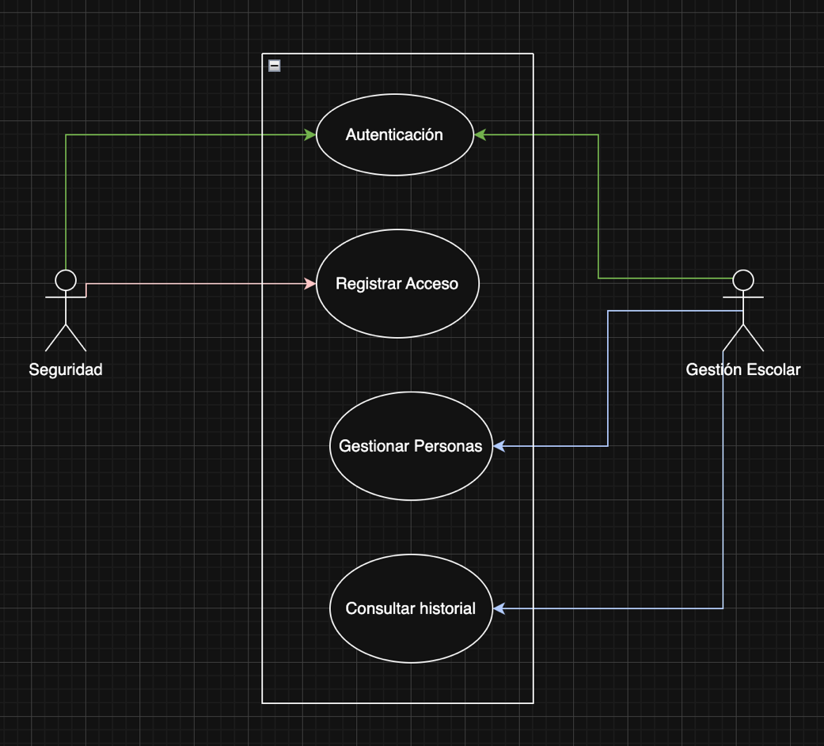
Figura 2:Caso de Uso - Gestión Escolar
Aquí se puede observar el caso de uso que se usara en la aplicación al momento de entrar gestión escolar

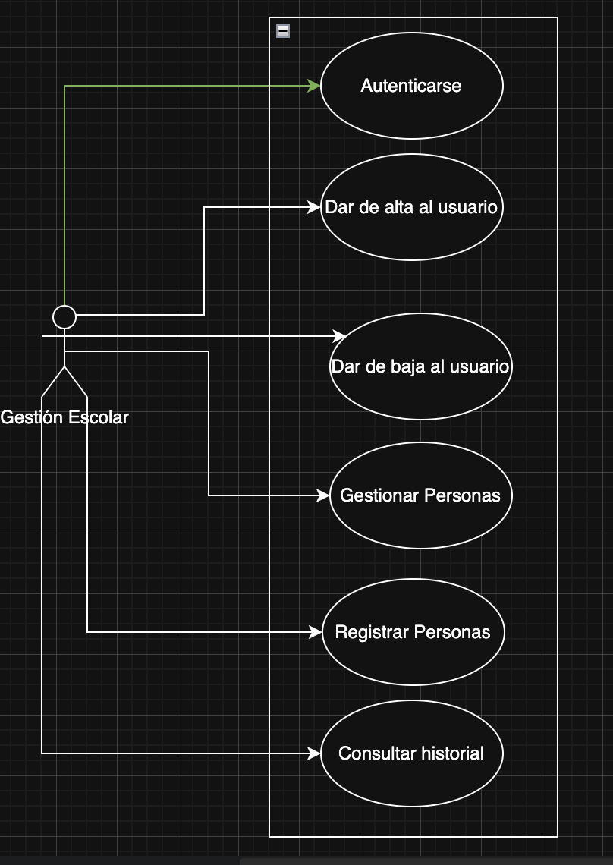

Descripcion de Caso de Uso - Seguridad
Tabla 5
La siguiente tabla detalla los roles identificados para el proyecto, junto con los nombres de las personas asignadas y una breve descripción de sus funciones y responsabilidades principales dentro del desarrollo del sistema. Esta identificación asegura que cada aspecto crítico del proyecto tenga un responsable claro y definido.
Actor | Acción | Descripción
Seguridad | Autenticación | El guardia se autentica en el sistema para poder operar.
Seguridad | Registrar Acceso | Registra la entrada y salida de personas en la escuela.
Gestión Escolar | Autenticación | El personal administrativo se autentica para gestionar el sistema.
Gestión Escolar | Gestionar Personas | Realiza altas, bajas y modificaciones de datos de personas en el sistema.
Gestión Escolar | Consultar historial | Revisa el historial de accesos registrados por el sistema.

Descripcion de Caso de Uso – Gestion Escolar
Tabla 6
La siguiente tabla proporciona una descripción detallada de cada uno de los casos de uso identificados previamente, especificando el actor involucrado y la naturaleza de la acción que realiza en el sistema.
Actor | Acción | Descripción
Gestión Escolar | Autenticarse | El personal se autentica para acceder al sistema.
Gestión Escolar | Dar de alta al usuario | Registra un nuevo usuario en el sistema.
Gestión Escolar | Dar de baja al usuario | Elimina un usuario existente del sistema.
Gestión Escolar | Gestionar Personas | Modifica datos de usuarios (actualizaciones, permisos, etc.).
Gestión Escolar | Registrar Personas | Añade información detallada de las personas en el sistema.
Gestión Escolar | Consultar historial | Revisa el historial de registros y movimientos en el sistema.

Descripción del diagrama E / R
Entidad Rol:
- Propósito: Es un catálogo que almacena los tipos de personas
- Campos clave: idRol (PK), nombre.
- Relación: Tiene una relación de uno a muchos (1:N) con Usuarios. Un rol puede tener muchos usuarios, pero un usuario solo tiene un rol.
Entidad Usuarios:
- Propósito: Almacena la información de todas las personas que serán registradas
- Campos clave: idUsuario (PK), nombre, apellidos, estatus, idRol (FK).
- Relación: Tiene una relación de uno a muchos (1:N) con RegistroAcceso. Un usuario puede tener muchos registros de acceso.
Entidad Operador:
- Propósito: Almacena las credenciales del personal que usa el sistema
- Campos clave: idOperador (PK), nombreUsuario, contrasena.
- Relación: Tiene una relación de uno a muchos (1:N) con RegistroAcceso. Un operador puede registrar muchas entradas.
Entidad RegistroAcceso:
- Propósito: Es la tabla principal. Almacena cada evento de entrada.
- Campos clave: idRegistro (PK), fechaHoraEntrada, idUsuario (FK), idOperador (FK).
- Relación: Es el centro del modelo. Recibe las llaves foráneas de Usuarios (para saber quién entró) y de Operador (para saber quién lo registró).

Diagrama Entidad / Relación
Figura 3
Este diagrama modela la relación entre Usuarios y sus Roles. Muestra que un usuario puede tener un rol, y esta asignación se registra con detalles de fecha, hora y tipo de movimiento.
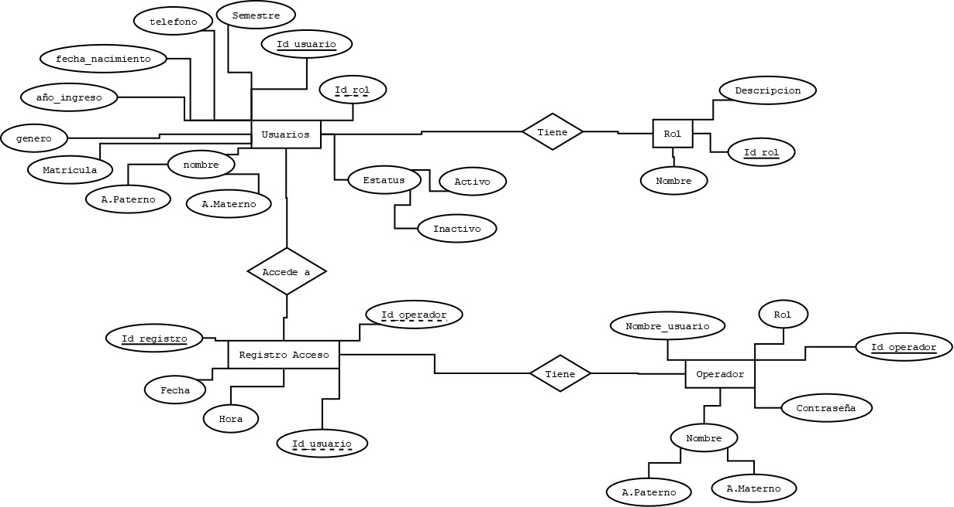

Diagrama Relacional
Figura 4
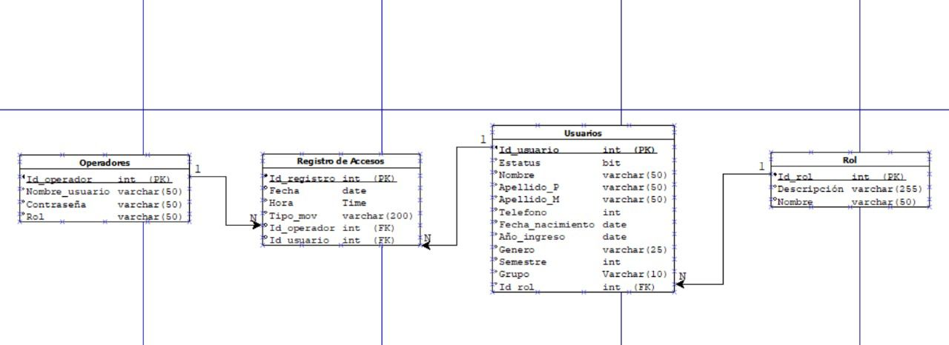

Descripción de Tablas
Tabla Rol:
Tabla 7: Almacena los diferentes tipos de personas que pueden ser registradas.
Nombre del Campo | Tipo de Dato (SQL Server) | Descripción | Clave / Restricción
idRol | int | Identificador numérico único para el rol. | PK (Llave Primaria), IDENTITY(1,1)
nombre | nvarchar(50) | Nombre descriptivo del rol | NOT NULL
descripcion | nvarchar(255) | Explicación breve de los permisos o características del rol. | NULL

Tabla Operador:
Tabla 8: Almacena las credenciales del personal que usa el sistema, incluyendo su rol dentro del sistema.
Nombre del Campo | Tipo de Dato (SQL Server) | Descripción | Clave / Restricción
idOperador | int | Identificador numérico único para el operador. | PK (Llave Primaria), IDENTITY(1,1)
nombreUsuario | nvarchar(50) | Nombre de usuario para iniciar sesión | NOT NULL, UNIQUE
contrasena | nvarchar(256) | Contraseña hasheada para el inicio de sesión. | NOT NULL
nombreCompleto | nvarchar(200) | Nombre real del operador para fines de registro. | NOT NULL
rol | nvarchar(50) | Define el tipo de operador para control de permisos. | NOT NULL

Tabla Usuarios:
Tabla 9: Almacena la información detallada de todas las personas susceptibles de ser registradas en un acceso.
Nombre del Campo | Tipo de Dato (SQL Server) | Descripción | Clave / Restricción
idUsuario | int | Identificador numérico único para la persona. | PK (Llave Primaria), IDENTITY(1,1)
matricula | nvarchar(20) | Número de identificación único de la persona | NOT NULL, UNIQUE
nombre | nvarchar(100) | Primer(os) nombre(s) de la persona. | NOT NULL
apellidoPaterno | nvarchar(100) | Apellido paterno de la persona. | NOT NULL
apellidoMaterno | nvarchar(100) | Apellido materno de la persona. | NULL
estatus | bit | Estatus del usuario | NOT NULL, DEFAULT 1
idRol | int | Llave foránea que identifica el tipo de persona que es. | FK (Llave Foránea) a Rol.idRol
telefono | nvarchar(20) | Número de teléfono de contacto de la persona. | NULL
fechaNacimiento | date | Fecha de nacimiento de la persona. | NULL
anioIngreso | int | Año en que la persona ingresó a la institución. | NULL
genero | nvarchar(15) | Género de la persona | NULL
semestre | int | Semestre actual del estudiante, si aplica. | NULL
grupo | nvarchar(10) | Grupo al que pertenece la persona, si aplica. | NULL

Tabla RegistroAcceso
Tabla 10: Es la bitácora principal. Almacena cada evento de entrada que se registra en el sistema.
Nombre del Campo | Tipo de Dato (SQL Server) | Descripción | Clave / Restricción
idRegistro | int | Identificador numérico único para el evento de acceso. | PK (Llave Primaria), IDENTITY(1,1)
fechaHoraEntrada | datetime2(7) | Fecha y hora exactas en que se registró la entrada. | NOT NULL, DEFAULT GETDATE()
idUsuario | int | Llave foránea que identifica a la persona que entró. | FK (Llave Foránea) a Usuarios.idUsuario
idOperador | int | Llave foránea que identifica al operador que registró la entrada. | FK (Llave Foránea) a Operador.idOperador

Diccionario de Datos
El siguiente diccionario de datos detalla cada uno de los atributos que componen las entidades del sistema, especificando su formato y reglas de negocio.
Entidad: Rol
Tabla 11
Atributo | Descripción | Tipo/Formato | Reglas / Valores Permitidos
idRol | Identificador único del rol. | int | Llave Primaria (PK).
nombre | Nombre descriptivo del rol. | nvarchar(50) | No nulo.
descripcion | Explicación de las funciones o permisos generales del rol. | nvarchar(255) | Opcional

Entidad: Operador
Tabla 12
Atributo | Descripción | Tipo/Formato | Reglas / Valores Permitidos
idOperador | Identificador único del operador | int | Llave Primaria (PK).
nombreUsuario | Nombre de usuario único para el login. | nvarchar(50) | No nulo. Debe ser UNIQUE
contrasena | Contraseña de acceso al sistema. | nvarchar(256) | No nulo. Debe almacenarse cifrada
nombreCompleto | Nombre real del operador. | nvarchar(200) | No nulo.
rol | Define los permisos del operador dentro del sistema. | nvarchar(50) | No nulo.

Entidad: Usuario
Tabla 13
Atributo | Descripción | Tipo/Formato | Reglas / Valores Permitidos
idUsuario | Identificador único interno de la persona. | int | Llave Primaria (PK).
matricula | Identificador único de negocio | nvarchar(20) | No nulo. UNIQUE
nombre | Primer(os) nombre(s) de la persona. | nvarchar(100) | No nulo.
apellidoPaterno | Apellido paterno de la persona. | nvarchar(100) | No nulo.
apellidoMaterno | Apellido materno de la persona. | nvarchar(100) | Opcional
estatus | Indica si la persona está activa o inactiva en el sistema. | bit | No nulo. 1 = Activo, 0 = Inactivo.
idRol | Llave foránea que conecta al usuario con su rol. | int | Llave Foránea (FK). Debe existir en Rol.idRol.
telefono | Número de teléfono de contacto. | nvarchar(20) | Opcional
fechaNacimiento | Fecha de nacimiento de la persona. | date | Opcional
anioIngreso | Año en que la persona ingresó a la institución. | int | Opcional
genero | Género de la persona. | nvarchar(15) | Opcional
semestre | Semestre actual | int | Opcional
grupo | Grupo al que pertenece | nvarchar(10) | Opcional

Entidad: RegistroAcceso
Tabla 14
Atributo | Descripción | Tipo/Formato | Reglas / Valores Permitidos
idRegistro | Identificador único del evento de acceso | int | Llave Primaria (PK).
fechaHoraEntrada | Sello de tiempo exacto de la entrada. | datetime2(7) | No nulo. Se genera DEFAULT GETDATE().
idUsuario | Llave foránea que identifica a la persona que entró. | int | Llave Foránea (FK). Debe existir en Usuarios.idUsuario.
idOperador | Llave foránea que identifica al operador que registró la entrada. | int | Llave Foránea (FK). Debe existir en Operador.idOperador.

Diseño de la Interfaz de Usuario
Figura 5
En esta pantalla podemos observar lo primero que se muestra al ejecutar el programa, aquí se inicia sesión ya sea como gestión escolar o guardia
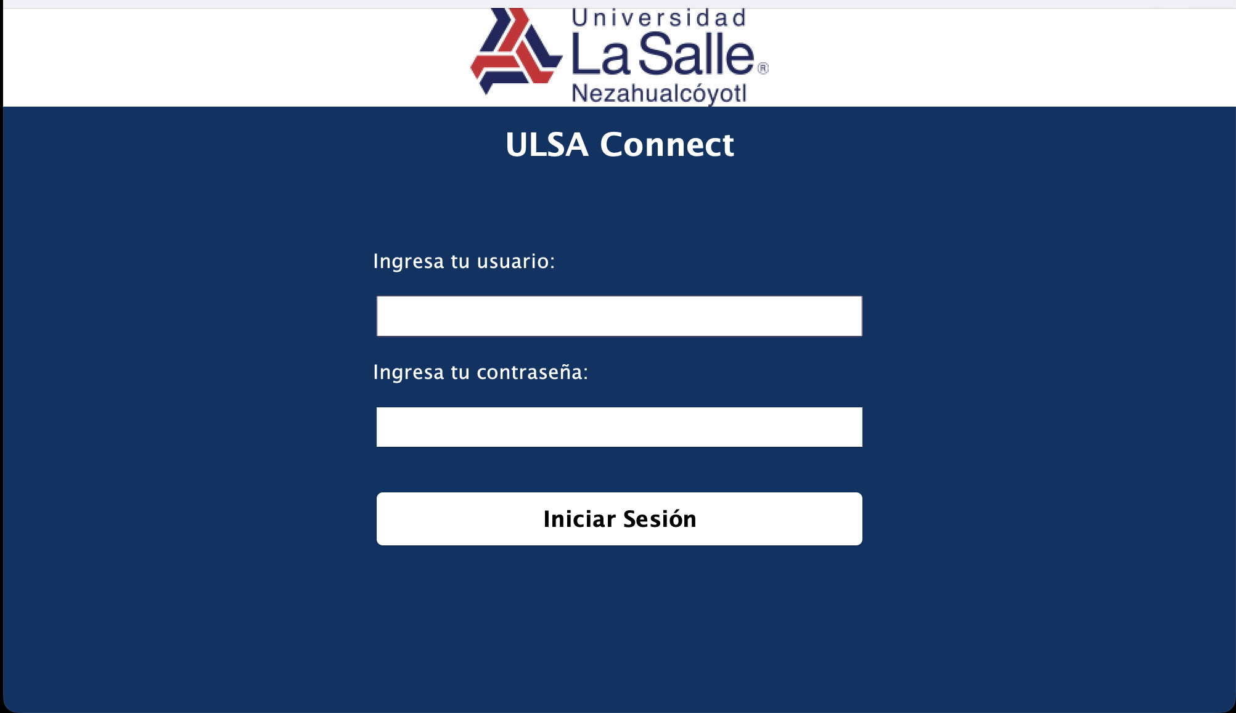

Figura 6
En esta pantalla podemos validar el acceso directamente de un alumno o retroceder a la pagina anterior
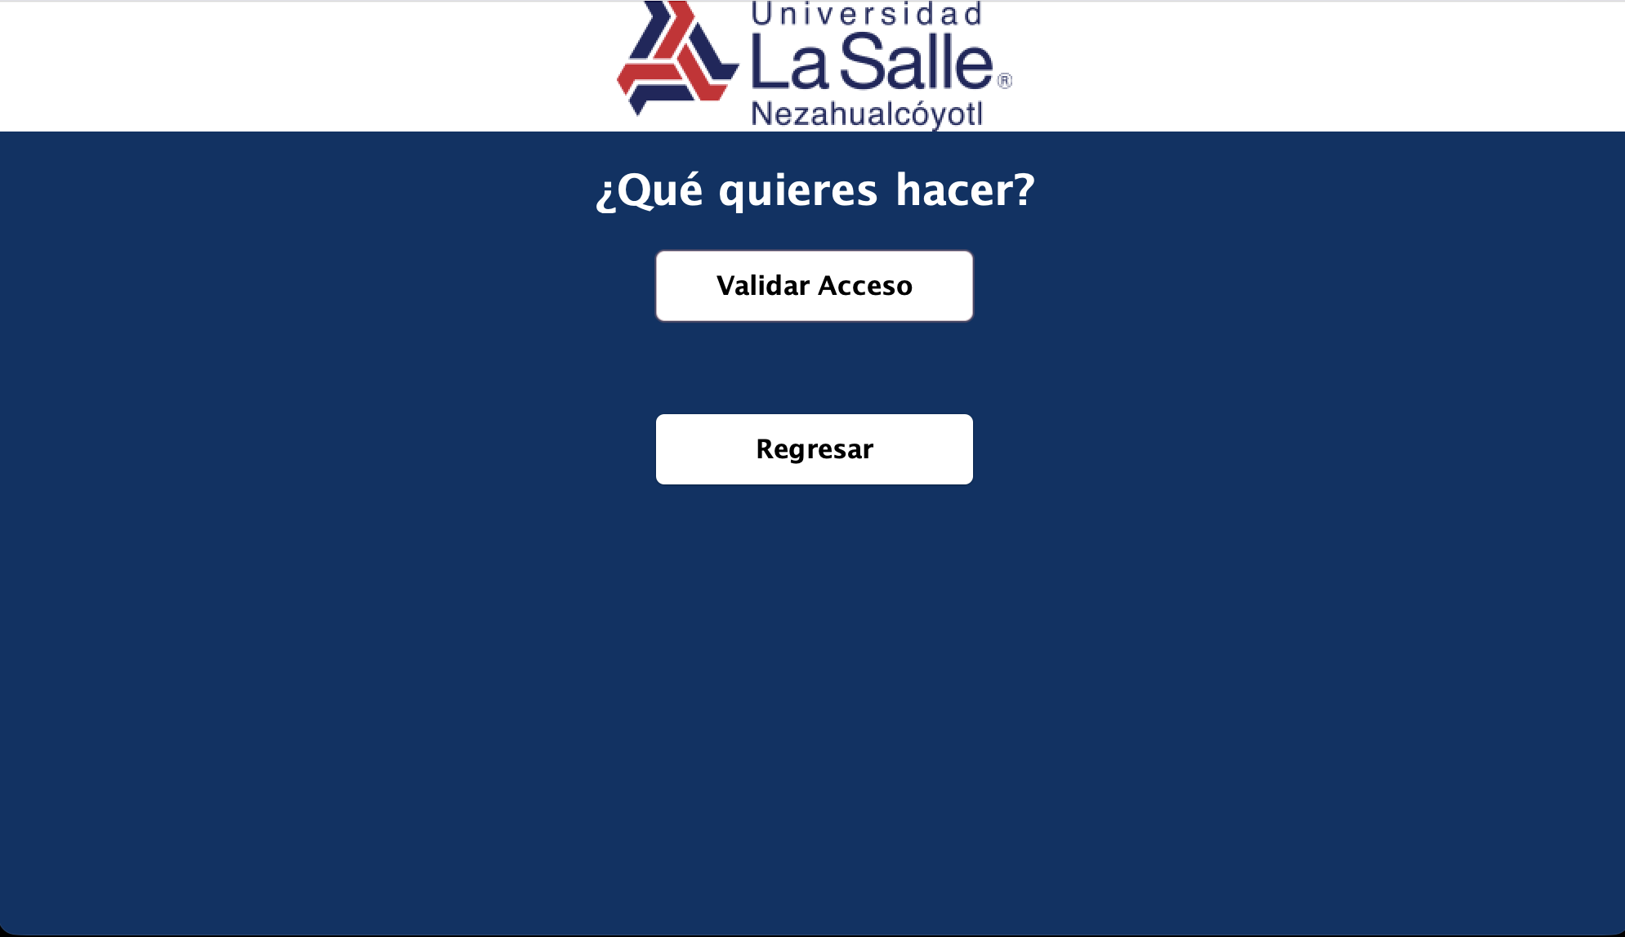

Figura 7
En esta pantalla podemos directamente validar el acceso entrando desde una cuenta de guardia y colocando la matricula obtener los datos de la persona dueña de esta
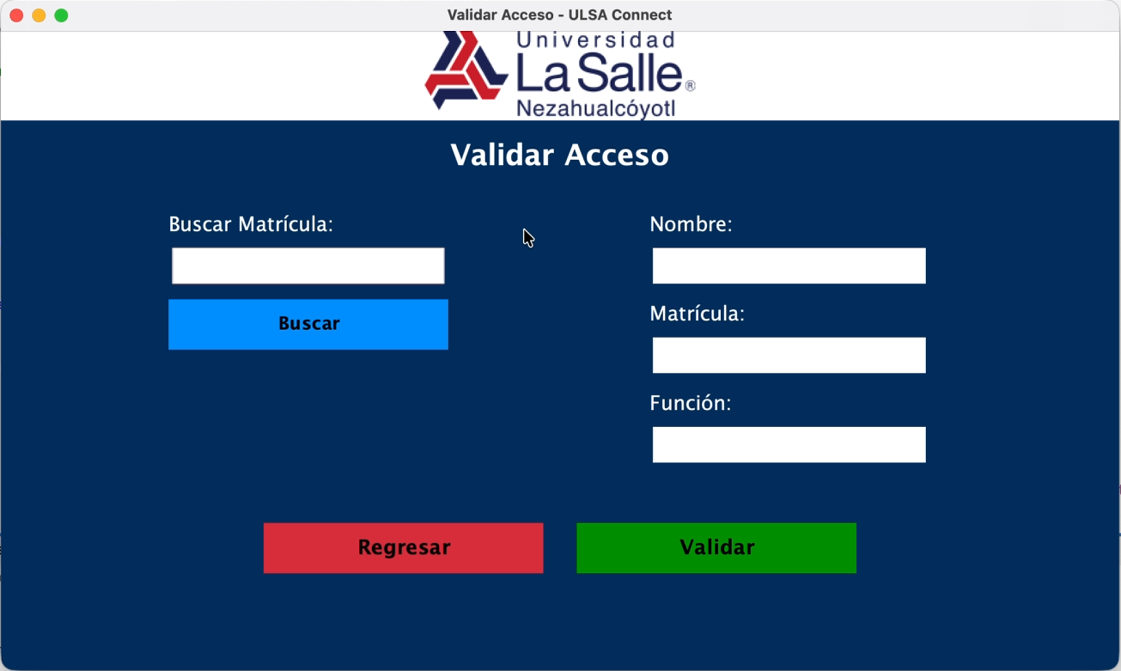

Figura 8
Esta es la otra opción que tenemos que se accede directamente desde la cuenta de sistema de gestión
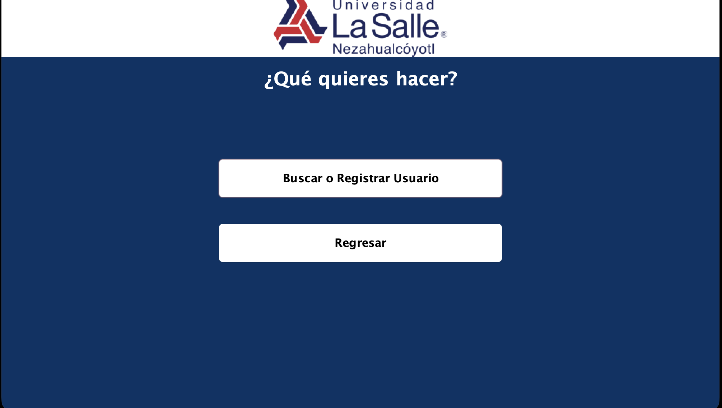

Figura 9
En esta pantalla podemos ver lo que se muestra cuando entras desde una cuenta administrativa y te da la opción de modificar, crear, eliminar nuevos usuarios respectivamente
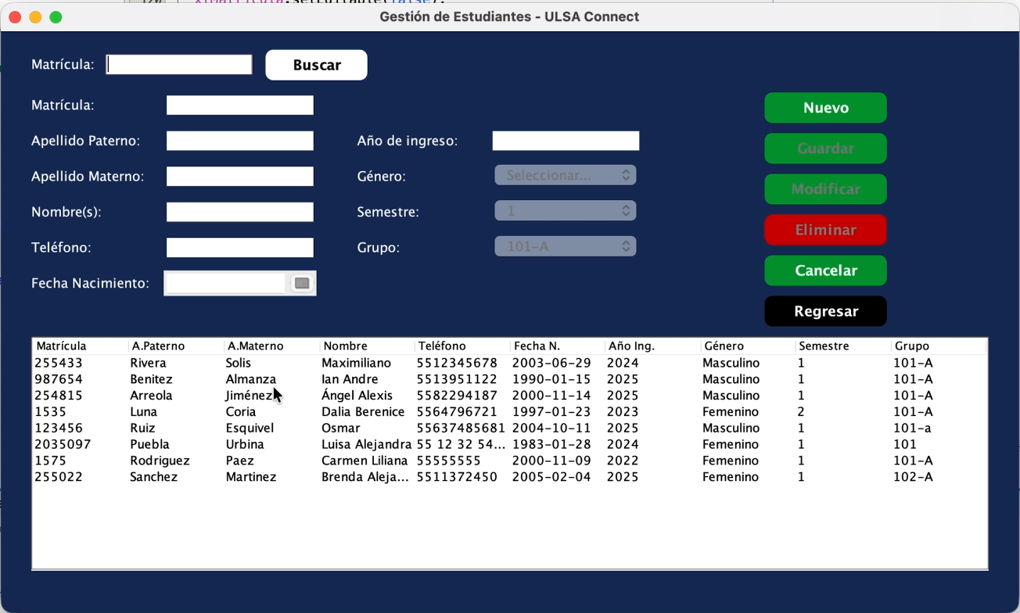

Conclusiones
El desarrollo de este proyecto integrador ha permitido al equipo cumplir satisfactoriamente con el objetivo general planteado. Se logró implementar un prototipo funcional de un sistema de escritorio que mitiga la vulnerabilidad de seguridad crítica identificada en la Universidad: la falta de un registro de acceso formal. A diferencia del proceso manual anterior, el sistema ahora centraliza la información en una base de datos SQL Server, asegura el acceso mediante roles y crea una bitácora de trazabilidad de entradas que antes era inexistente. Aunque esta es una primera fase, las funcionalidades esenciales de registro y gestión de personas están implementadas y operativas.

El proceso no estuvo exento de desafíos. Técnicamente, el reto principal fue la configuración de un entorno de desarrollo multiplataforma, específicamente la implementación de Microsoft SQL Server en macOS. Esto se resolvió exitosamente mediante el uso de Docker Desktop, permitiendo al equipo de desarrollo, independientemente de su sistema operativo, trabajar contra una base de datos unificada. Así mismo, la definición de los permisos de los actores representaron una curva de aprendizaje importante que se superó durante la fase de análisis y diseño.

Este proyecto fue fundamental para aplicar los conocimientos teóricos del semestre en un caso práctico. El equipo adquirió competencias directas en el ciclo de vida del software, desde el análisis y el diseño, hasta la implementación de una solución tecnológica completa. Más importante aún, se reforzaron habilidades de resolución de problemas y trabajo en equipo, aprendiendo a modularizar el desarrollo para alcanzar un objetivo común.

Finalmente, dado que este es un prototipo, el sistema se diseñó con una arquitectura escalable. Como trabajo a futuro para siguientes semestres, se identifican mejoras claras, como la integración de hardware, la implementación de un módulo de registro de salidas y el desarrollo de un módulo web para la consulta de reportes por parte de la administración.

Anexos

Codigo Fuente
El control de versiones y el código fuente completo del proyecto "ULSA Connect", incluyendo los scripts de creación de la base de datos (SQL Server) y la aplicación de escritorio (Java Swing), se encuentran alojados públicamente en la plataforma GitHub.
Puede acceder al repositorio a través del siguiente enlace:
https://github.com/MaxRivera0630/SistemaRegistroEntradas
O escanear el siguiente codigo QR
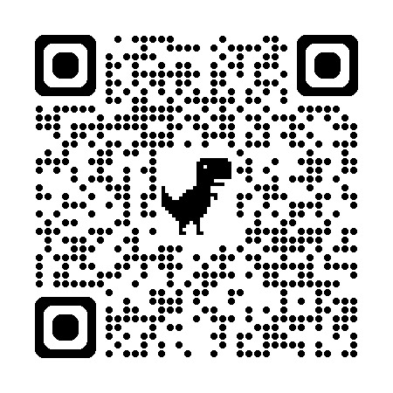

Estructura de tareas
Tabla 15
Fase del Proyecto | Tarea Específica | Responsable(s) | Fecha de Inicio | Fecha de Fin
1. Análisis | Identificación de Stakeholders | Todo el equipo | 17/09/2025 | 20/09/2025
 | Levantamiento de Requerimientos Funcionales | Todo el equipo | 17/09/2025 | 24/09/2025
 | Levantamiento de Requerimientos No Funcionales | Todo el equipo | 17/09/2025 | 24/09/2025
 | Elaboración Diagrama de Casos de Uso | Imano Adair López Rodrígues  Ángel Alexis Arreola Jiménez | 22/09/2025 | 26/09/2025
2. Diseño | Diseño de Base de Datos | Ángel Alexis Arreola Jiménez | 27/09/2025 | 01/10/2025
 | Diseño de Modelo Relacional | Ángel Alexis Arreola Jiménez  Esquivel Ruiz Osmar | 02/10/2025 | 06/10/2025
 | Descripción de Tablas y Diccionario de Datos | Imano Adair López Rodrígues | 02/10/2025 | 06/10/2025
 | Diseño de Interfaz de Usuario (Mockups/Wireframes) | Maximiliano Rivera Solis  Samuel Sebastian Carcaño Bolaños | 04/10/2025 | 08/10/2025
 | Maquetación UI en NetBeans (Diseñador Swing) | Andre Ian Benitez Almanza | 07/10/2025 | 11/10/2025
3. Implementación | Configuración del Entorno de Desarrollo (IDE, DB, Docker) | Andre Ian Benitez Almanza  Maximiliano Rivera Solis | 09/10/2025 | 13/10/2025
 | Creación y Conexión de Base de Datos | Maximiliano Rivera Solis | 12/10/2025 | 16/10/2025
 | Desarrollo Módulo de Autenticación (Swing) | Andre Ian Benitez Almanza | 14/10/2025 | 20/10/2025
 | Desarrollo Módulo Gestión de Personas (CRUD c/nuevos campos) | Andre Ian Benitez Almanza  Maximiliano Rivera Solis | 21/10/2025 | 28/10/2025
 | Desarrollo Módulo Registro de Acceso (Swing) | Andre Ian Benitez Almanza | 26/10/2025 | 01/11/2025
 | Desarrollo Módulo de Consultas/Reportes (Swing) | Andre Ian Benitez Almanza  Maximiliano Rivera Solis | 29/10/2025 | 03/11/2025
4. Pruebas | Pruebas Unitarias de Componentes (Conexión, Lógica) | Andre Ian Benitez Almanza  Maximiliano Rivera Solis | 02/11/2025 | 05/11/2025
 | Pruebas de Integración (Sistema Completo) | Andre Ian Benitez Almanza | 04/11/2025 | 07/11/2025
 | Corrección de Errores (Debugging) | Andre Ian Benitez Almanza | 06/11/2025 | 08/11/2025
5. Documentación y Cierre | Redacción del Documento Completo | Maximiliano Rivera Solis | 06/11/2025 | 10/11/2025
 | Preparación de la Presentación Final | Todo el equipo | 08/11/2025 | 11/11/2025

Cronograma General:
Figura 16:Cronograma general
En esta imagen podemos ver el cronograma de actividades que se fue realizando y su fecha correspondiente

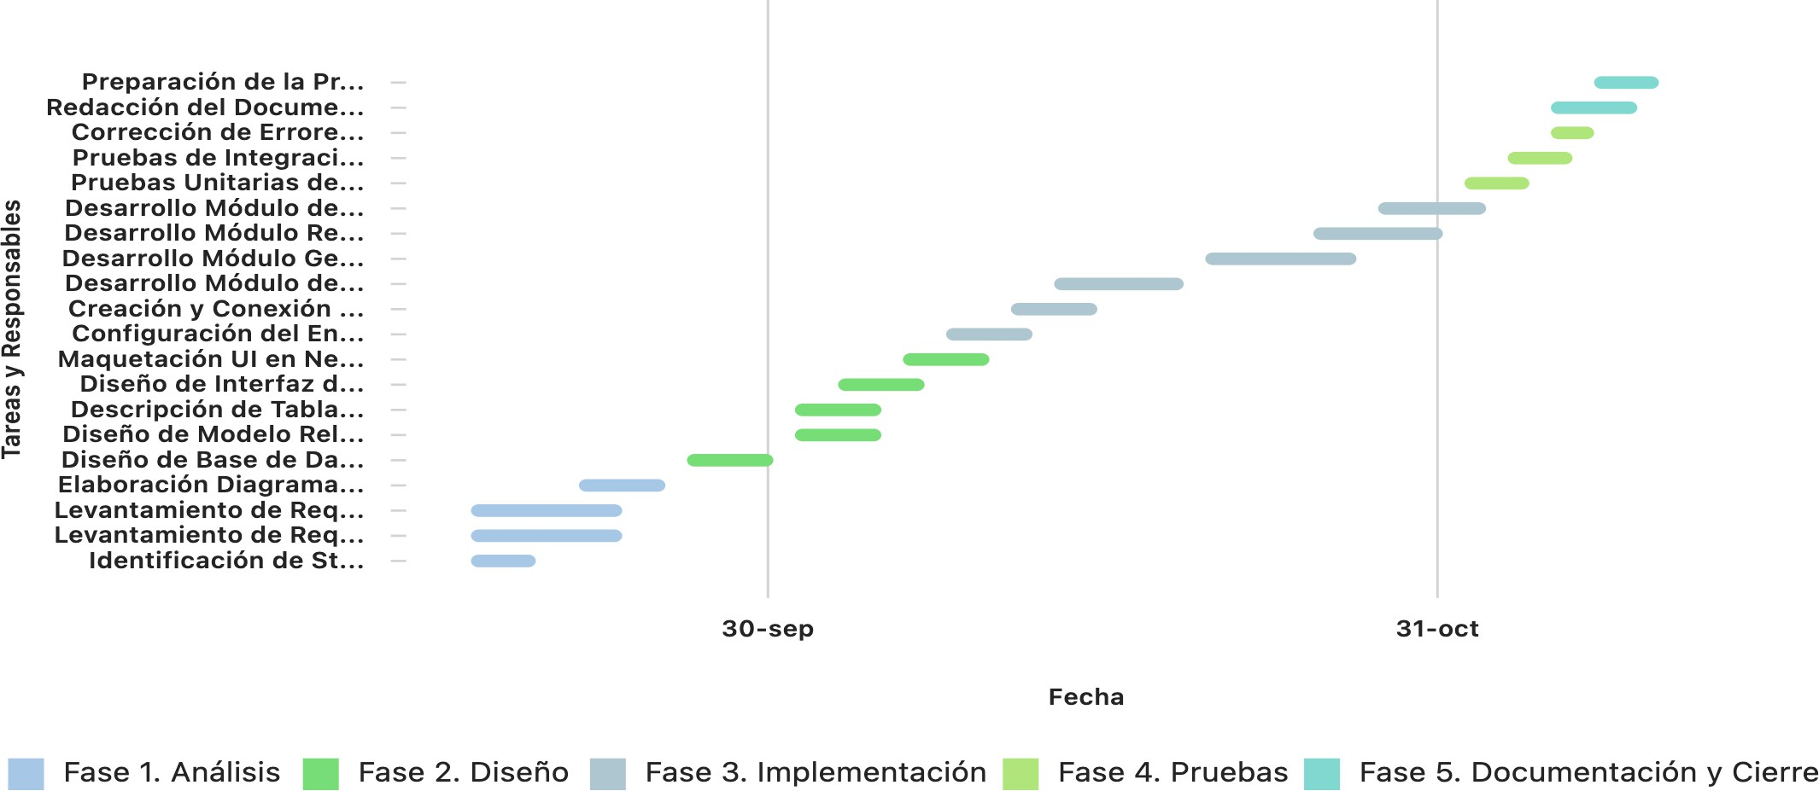

Carta compromiso
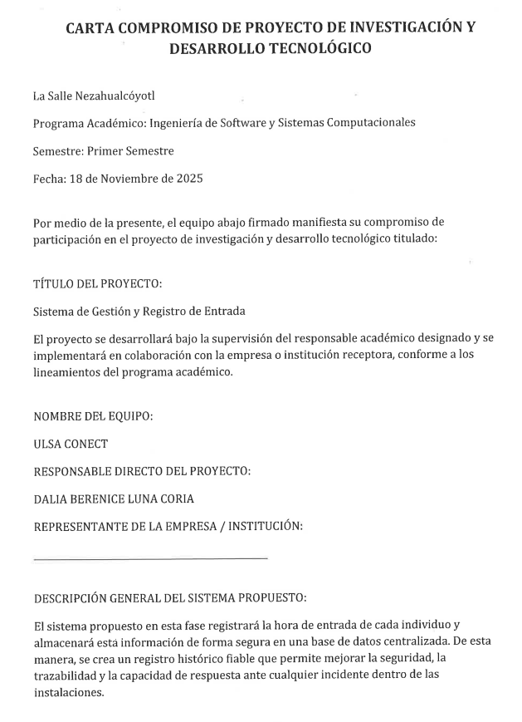

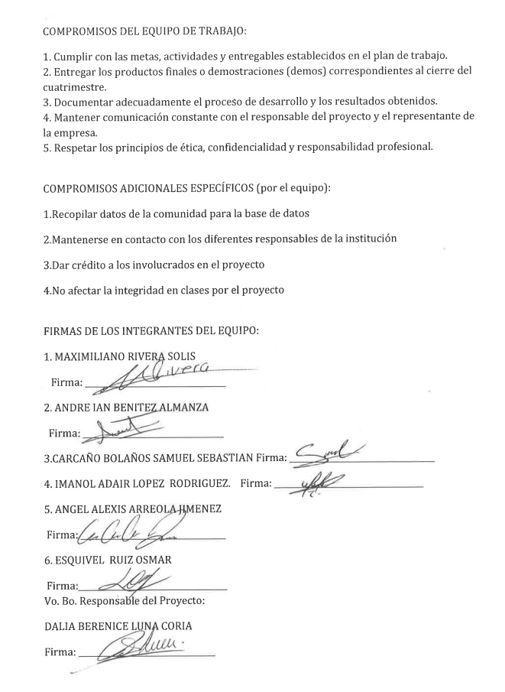

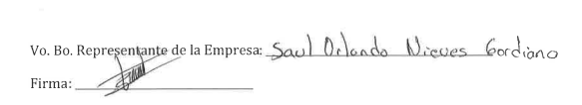

Presentación
Como complemento a la documentación técnica, se adjunta el material visual utilizado para la defensa del proyecto. Estas diapositivas ofrecen un resumen ejecutivo que abarca el planteamiento del problema, la arquitectura del sistema, el diseño de la base de datos y las conclusiones finales del desarrollo de "ULSA Connect”
https://www.canva.com/design/DAG45jof-hU/FSFed7g0risYgzzNy9_mzQ/edit?utm_content=DAG45jof-hU&utm_campaign=designshare&utm_medium=link2&utm_source=sharebutton

